PRIMERA UNIDAD: MI PRIMER CIRCUITO

1 | Guía de Prácticas  - Mi primer Circuito de Electrónica
Grupo: ___________  Alumno(s): |  | Nota:
___________________________________________________ |  | Nota:
___________________________________________________ |  | Nota:

I. Objetivos
- Aprender a utilizar el sistema de medición Electronic Explore Board.
- Reconocer las forma de las señales analógicas gráficamente.
- Ver las herramientas y utilidades que posee el software en particular los conceptos básicos de los equipos de instrumentación en electrónica, como lo son fuentes, generadores y osciloscopios.
- Reconocer componentes electrónicos tales como el diodo led, resistencia, potenciómetro y display de 7 segmentos.
- Introducción básica a las leyes fundamentales de la electrónica, la ley de Ohm.

II. Contenido teórico

- Capítulo 1: La Electrónica
La electrónica es la rama de la física y especialización de la ingeniería, que estudia y emplea sistemas cuyo funcionamiento se basa en la conducción y el control del flujo de los electrones u otras partículas cargadas eléctricamente, consiguiendo múltiples aplicaciones como por ejemplo, la radio, la televisión, los equipos de sonido, los ordenadores, los robots, la automatización industrial, los sistemas de control y gestión del automóvil y los equipos de medida, etc.
La electrónica se puede dividir en 2 grandes ramas
- La electrónica analógica
- La electrónica digital

En la figura 1 se describen 2 procesos de sistemas electrónicos de audio, tanto de señal analógica como de señal digital.

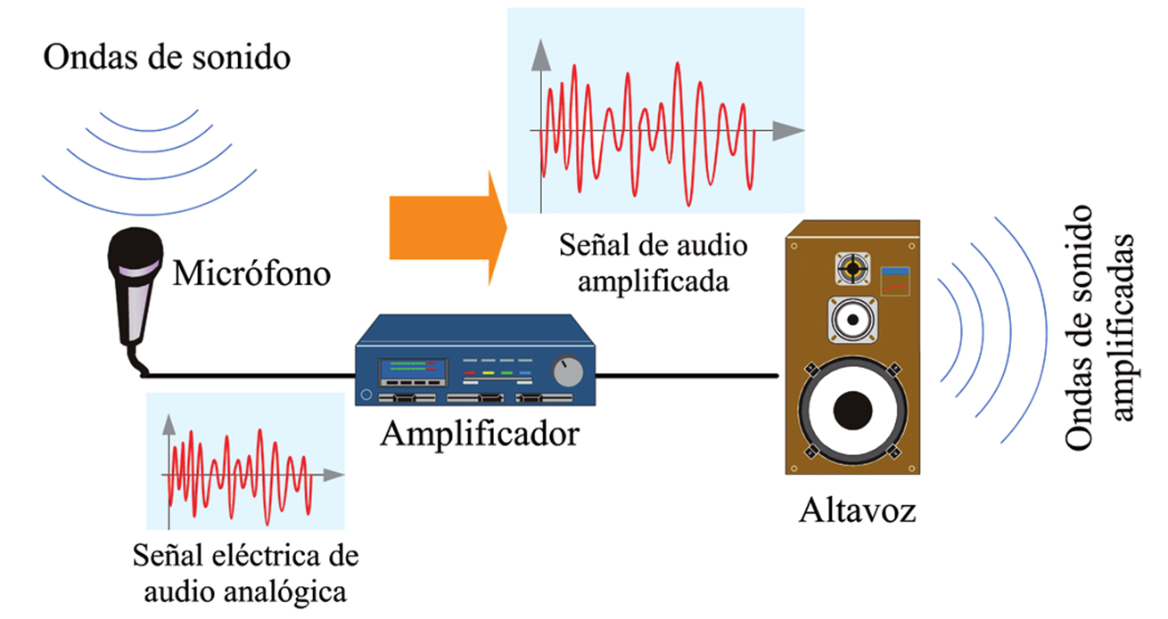
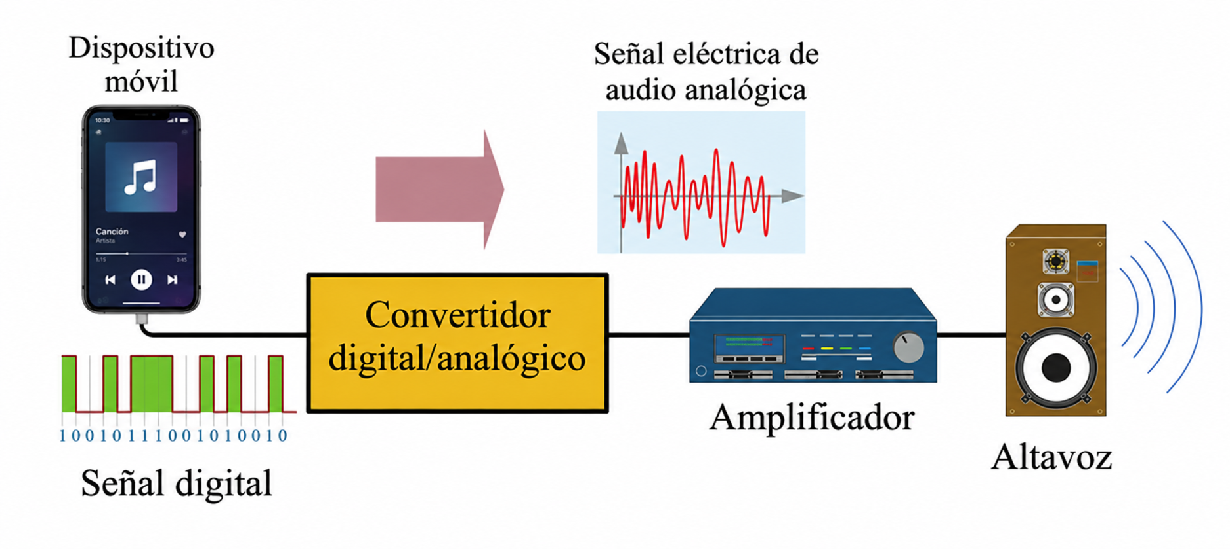

Figura 1. Sistema de Audio con procesamiento analógico y digital.

El movimiento de electrones que se establece en un conductor se llama corriente i(t), la corriente puede ser corriente continua (CC - DC) o corriente alterna (CA - AC) como se aprecia en la figura 2, la unidad de la corriente es el Ampere (A).

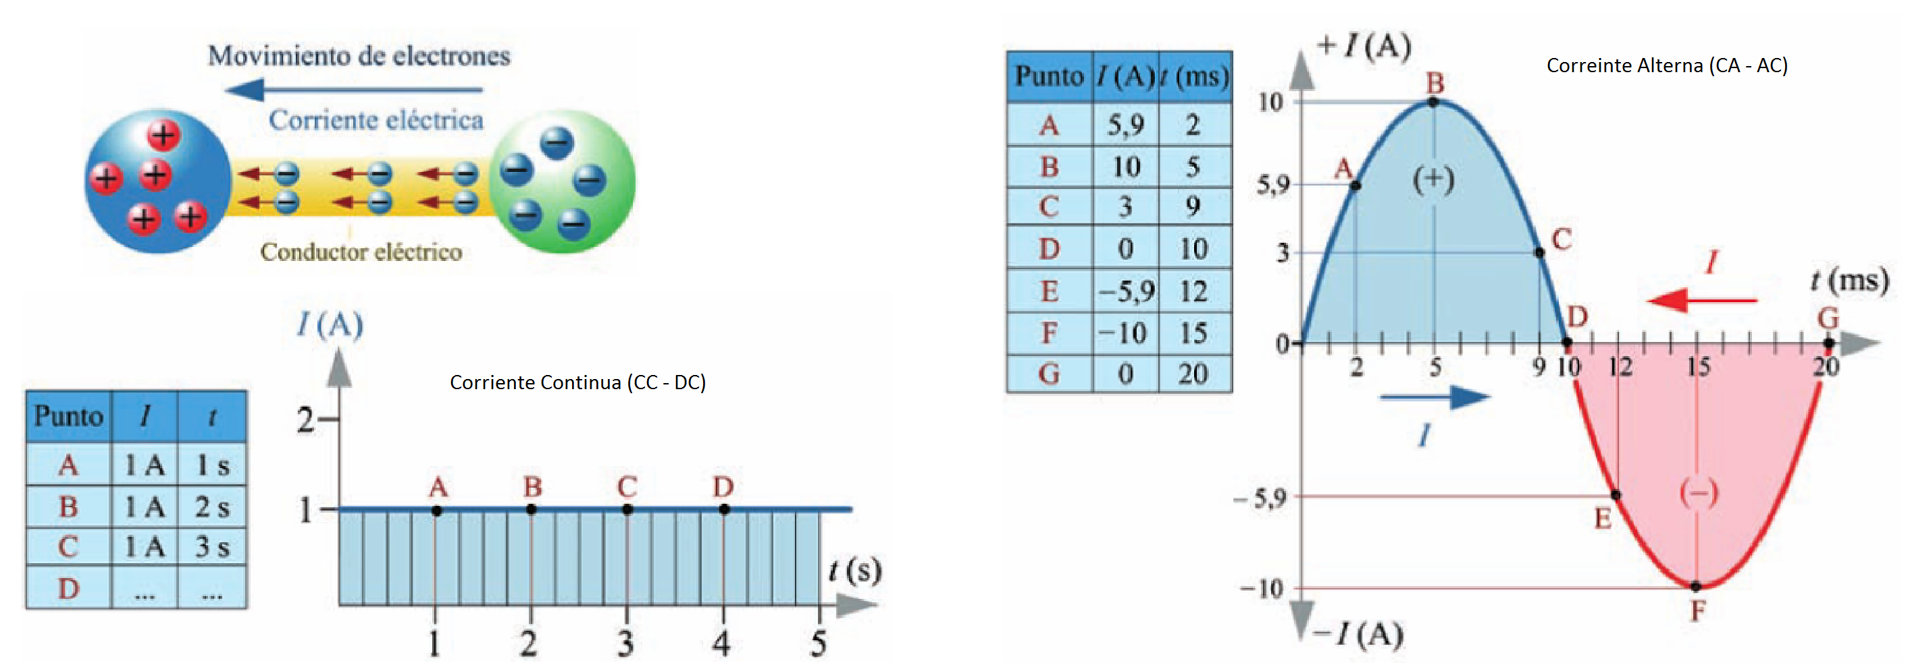

Figura 2. Corriente alterna vs corriente continua.

Para generar una corriente es necesario que aparezca una fuerza capaz de mover los electrones libres del circuito, que se denomina FEM (Fuerza Electromotriz - Fuente),ver figura 3, que genera una tensión eléctrica o diferencia de potencial (también denominada voltaje V), que es una magnitud física que cuantifica la diferencia de potencial eléctrico entre dos puntos. Su unidad de medida es el voltio (V).
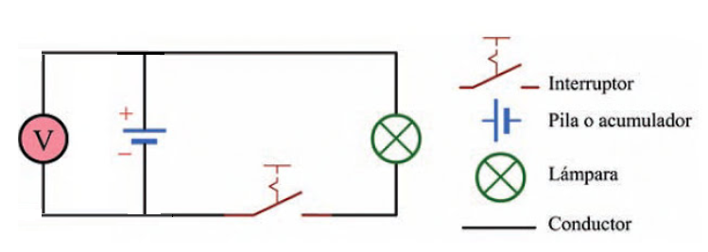
Figura 3. Fuente de Tensión (Voltaje) en un circuito electrico.

Un circuito eléctrico está compuesto por conductores y aislantes, lo conductores permiten el paso de corriente con facilidad, mientras que los aislantes bloquean el paso de la corriente. En la figura 4, podemos observar la constitución de los cables eléctricos que utilizaremos en la práctica, el cual está formado por un cable metálico de cobre (conductor) y un recubrimiento de plástico (aislante), que evita que la corriente fugue a otro lugar no deseado.

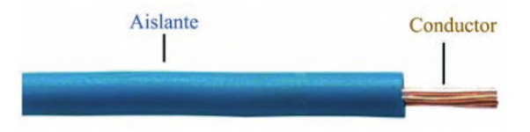

Figura 4. Partes de un cable eléctrico.

La resistencia eléctrica es una medida de la cantidad de oposición que ofrecen los cuerpos al paso de la corriente, su unidad de medida es el Ohmio y está representado por la letra griega omega Ω, los esquemáticos y modelos de las resistencias se pueden ver en la figura 5.

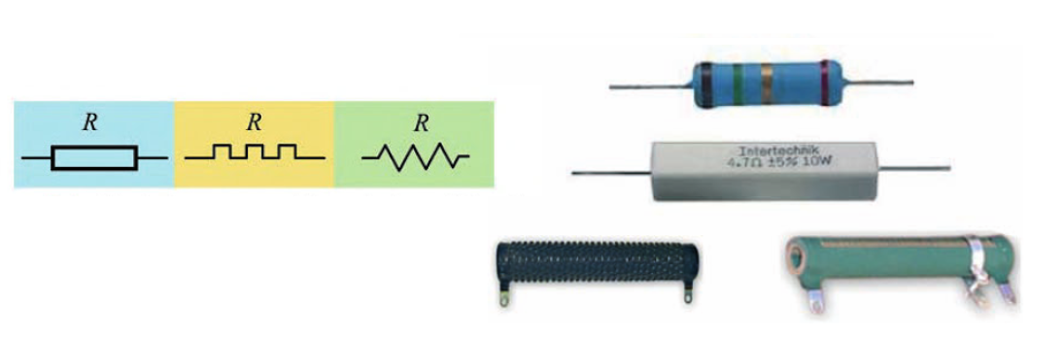
Figura 5. Símbolos y modelos de resistencias eléctricas.

El físico alemán Ohm, mediante un experimento, descubrió que la intensidad de corriente que recorre un circuito eléctrico, es directamente proporcional a la tensión aplicada e inversamente proporcional a la resistencia eléctrica, se puede ver en la figura 6.

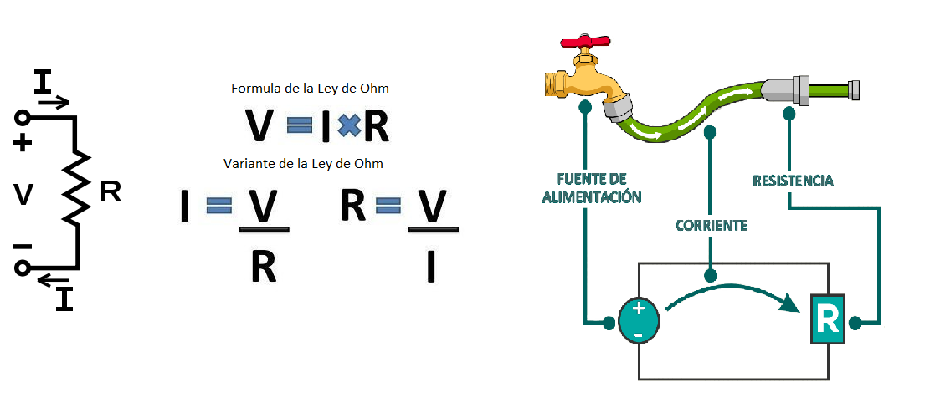
Figura 6. La Ley de Ohm y su interpretación.

Las resistencias se fabrican con diferentes valores óhmicos, pero es muy difícil fabricar una resistencia con un valor exacto, mientras más exacta sea la resistencia más se encarece el precio del producto, de aquí nace el concepto de tolerancia, que indica los valores máximo y mínimos de la resistencia.

Para entender mejor la exactitud de la resistencia, en la figura 7 se aprecia el modelo de resistencia de carbón que es la más usada para pequeñas potencias, la resistencia consiste en un cilindro aislado en el que se deposita una película delgada de carbón entre 2 conductores metálicos en los extremos, para obtener una resistencia determinada se realiza una excavación helicoidal a lo largo de la película de carbón.

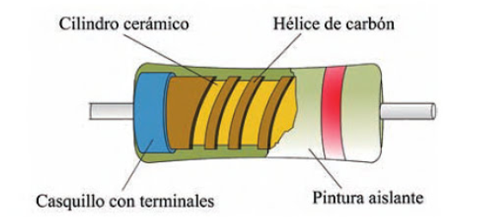

Figura 7. Resistencia de película de carbón.

Los valores comerciales de las resistencias se representan a través de una serie de anillos de colores pintados sobre la superficie esmaltada de la resistencia, que se leen de acuerdo a la figura 8.

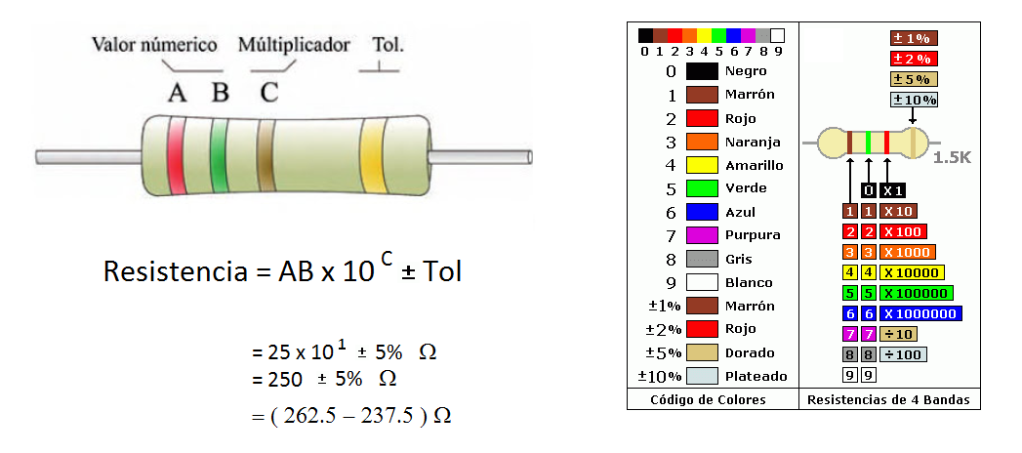

Figura 8. Ejemplo de lectura de Resistencia.

Otro componente que utilizaremos en la práctica será el diodo luminiscente LED, utilizado en gran medida como señalizador de encendido en equipos electrónicos, el diodo presenta 2 terminales, el ánodo y el cátodo, el ánodo físicamente presenta una patilla más larga y en su símbolo la patilla se conecta a la base de un triángulo, en el terminal del cátodo se ha diseñado el LED con un pequeño aplanamiento y el símbolo de la patilla presenta una raya, esto se puede apreciar en la figura 9. Para que funcione un led se debe de aplicar por lo menos entre (1.5 – 2.2) V y una corriente comprendida entre (10 - 50) mA

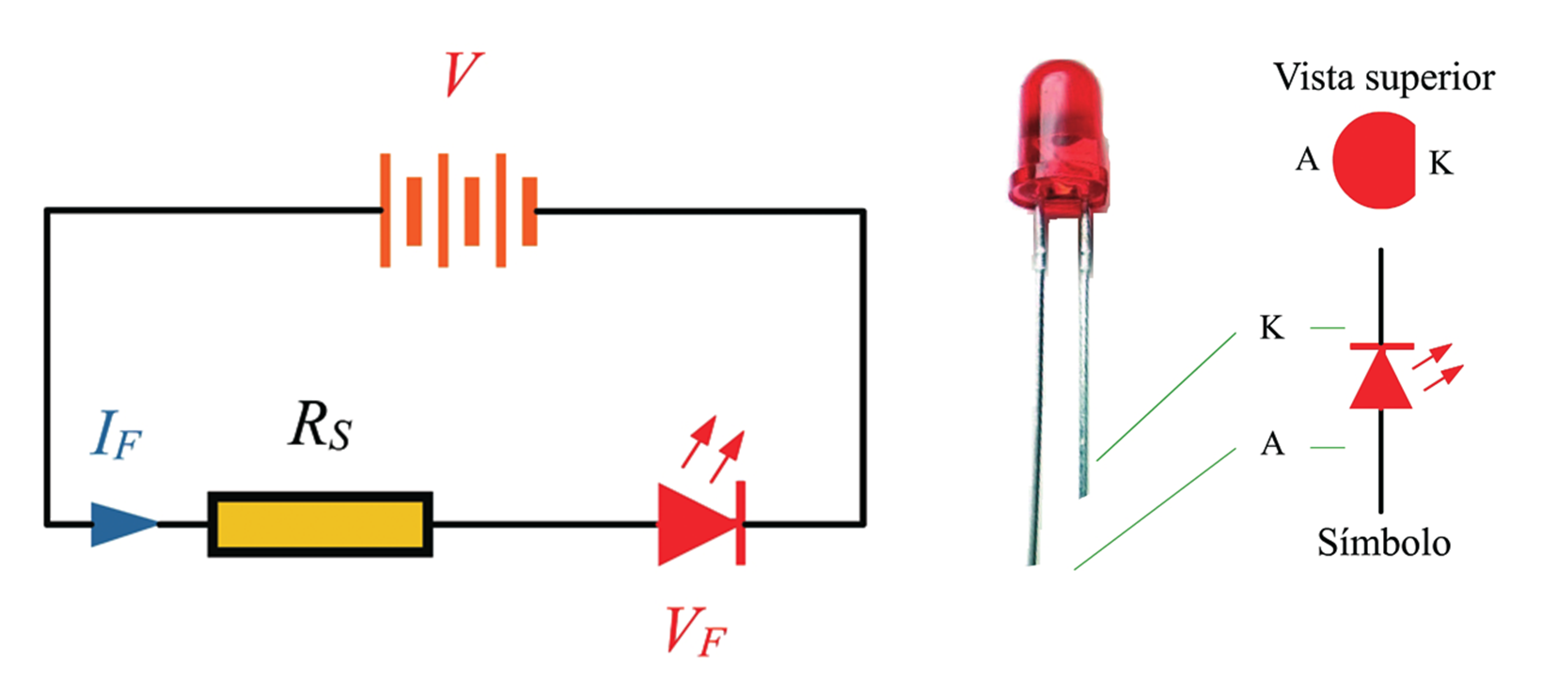
Figura 9. Símbolo y conexionado de un diodo LED.

Finalmente tocaremos el tema del Protoboard o placa de montaje rápido, estas placas poseen una serie de orificios interconectados entre sí, como se muestra en la figura 10, en donde se pueden conectar los dispositivos electrónicos y se pueden realizar todo tipo de circuitos, las filas superiores e inferiores se suelen utilizar para conectar la tensión de alimentación del circuito.

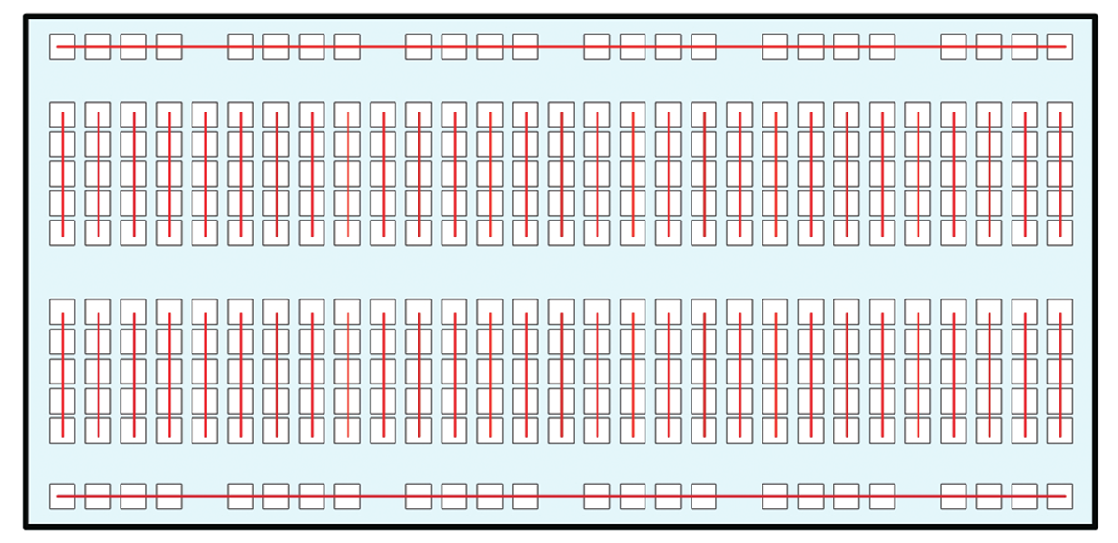

Figura 10. Esquema de conexionado de una placa Protoboard.

III. Cuestionario previo

- Complete la siguiente Tabla usando la ley de Ohm.

Ejercicio | I | V | R
1 | 1 A | 5 V
2 | 2 A |  | 5 KΩ
3 | 300 mA | 20 mV
4 |  | 1 KV | 10 KΩ
5 |  | 5V | 330 Ω

- Escoja 4 resistencias diferentes y complete la siguiente tabla.

Ejercicio | Color 1 | Color 2 | Color 3 | Color 4 | Valor de Resistencia | Tolerancia | Resistencia (Máxima – Mínima)
1
2
3
4

- Describa con sus propias palabras que es una bocina y como funciona.
____________________________________________________________________________________________________________________________________________________________________________
____________________________________________________________________________________________________________________________________________________________________________

IV. Equipos y materiales

Laboratorio: Electrónica y Comunicaciones

Equipos y dispositivos:
- 1 Computador Personal
- 1 EEB
- 1 Diodo led
- 2 resistencias
- 1 potenciómetro
- 1 bocina

Software:
- Waveforms 2015

V. Actividades

1. Actividad: Conectando la Electronics Explorer Board

- La Electronic explorer board, es un sistema de medición todo en uno, que sirve para diseñar y probar circuitos analógicos y digitales. Está construido en base a 2 placas protoboard, y permitir el prototipado rápido y simple de circuitos. La operación de la EE Board es fácil de manejar a través del software WaveForms de Digilent, los componentes de la tarjeta se pueden observar en la figura 11.

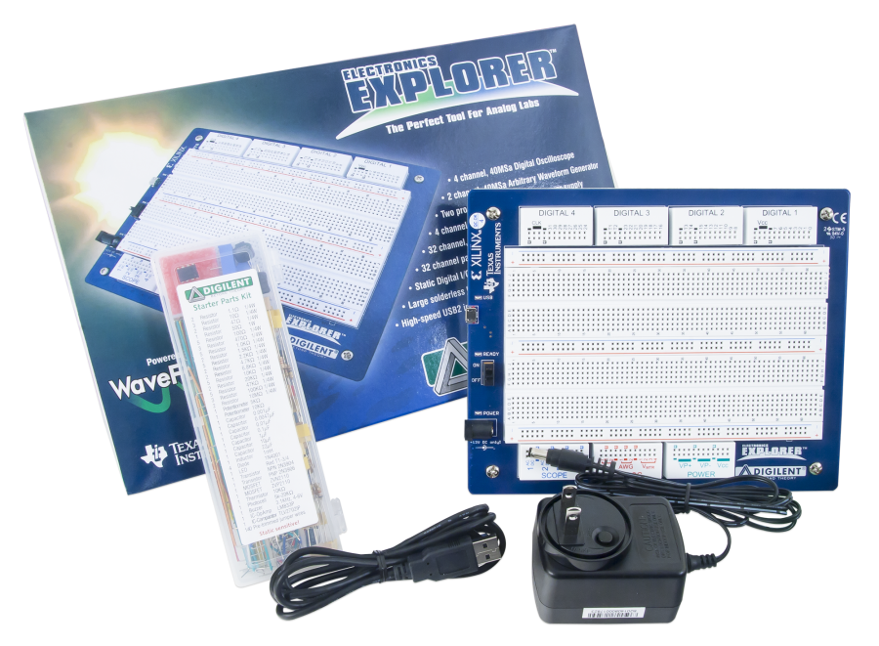
Figura 11. Componentes de la tarjeta EE Board.

- La comunicación con la EE Board, se realiza a través de una conexión USB y la interconexión es bastante simple. Se utiliza un cable micro-USB para conectar la tarjeta a un ordenador. La EE Board también tiene un adaptador de jack de alimentación de 12V de energía externa. Con el cable USB y la fuente de alimentación externa conectada, girar el interruptor de la tarjeta a "ON" lo cual prepara a la EE board para la comunicación con el software WaveForms. Esta conexión se puede apreciar en la figura 12.

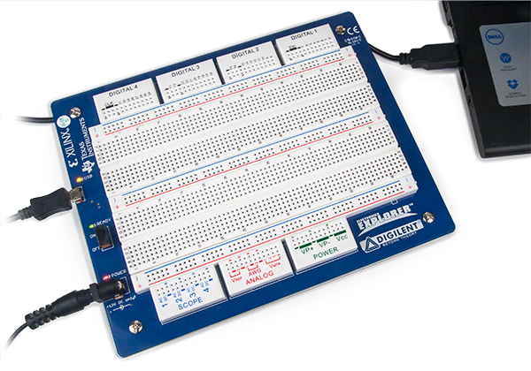
Figura 12. Conexionado de la tarjeta EE Board.

- Las partes que conforman la tarjeta se puede separar en 3 grupos que son, la zona de instrumentos, la tarjeta protoboard o breadboard, la zona de conexiones digitales, esto se aprecia en la figura 13.

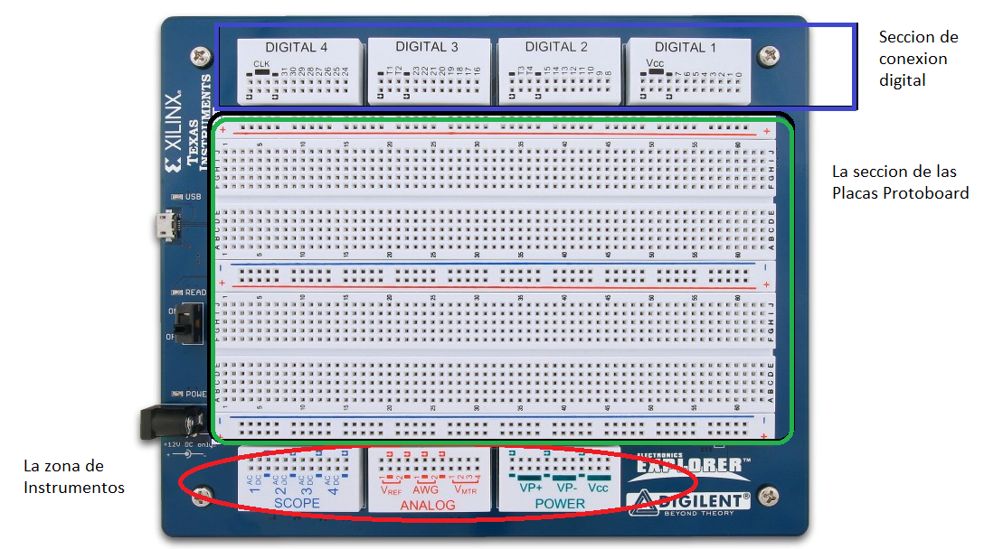

Figura 13. Grupo de partes que conforman la tarjeta EE Board.

- Específicamente la EE Board, cuenta con:

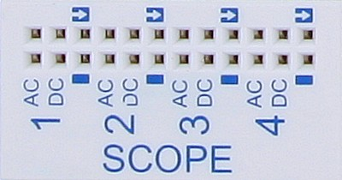
- 4 canales de Osciloscopio a 40MS/s, 100MHz,
Dónde:
  - AC Canal sin offset de Voltaje
  - DC Canal con Offset de Voltaje
  - - es la tierra.

- 2 canales, 40MS / s, 20MHz, generador de forma de onda arbitraria
Dónde:
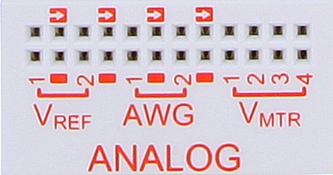
- AWG 1, Primer Canal
- AWG 2, Segundo Canal
- - es la tierra

- 4 canales Voltímetro (V_{MTR})
- 2 voltajes de referencia programables
  - VREF 1
  - VREF 2

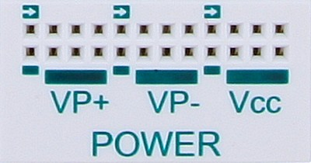
- 2 canales, ± 9V, 1,5 A, fuente de alimentación variable
Dónde:
- VP+ es +9 V, 1,5 A
- VP- es -9 V, 1,5 A
- - es la tierra
- 1 canal, 3.3 / 5V, 2A, fuente de alimentación fija (Vcc)

- Puede conectar 32 señales digitales que se pueden configurar como:
- Analizador lógico de 32 canales
- Generador de patrones de 32 canales E/S digitales discretas (botones, interruptores, LEDs, etc.)

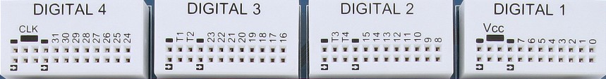

- En cuanto al software Wafeforms, antes de iniciarlo, conecte la EE Board al ordenador y conecte su transformador y encienda el swith (ON), después ejecute el programa y le aparecerá la imagen de la figura 14, acepte la configuración por defecto del EE Board.

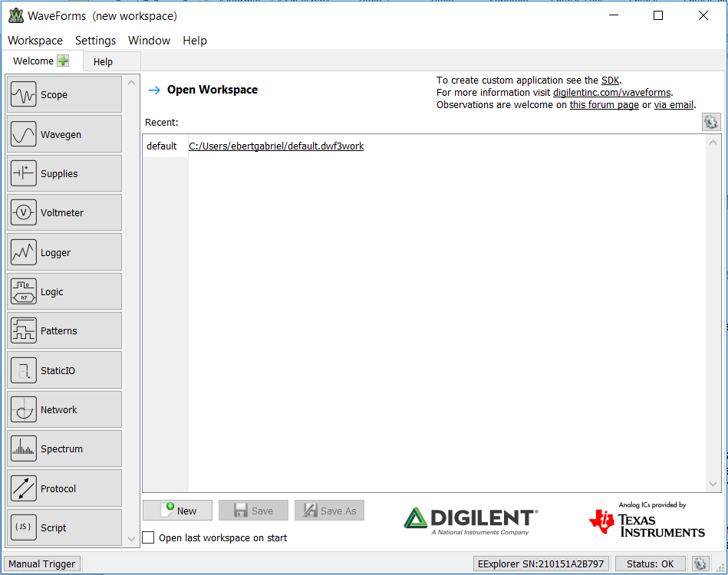

Figura 14. Pantalla de Inicio del Software Waveform.

- Actividad: Mi primer circuito

- En este primer circuito haremos simplemente un circuito serie que nos permitirá encender y apagar un diodo Led, para esto arme en la zona protoboard de la EE Board, el circuito esquemático mostrado en la figura 15, para tener una mejor perspectiva del circuito puede revisar la figura 16.

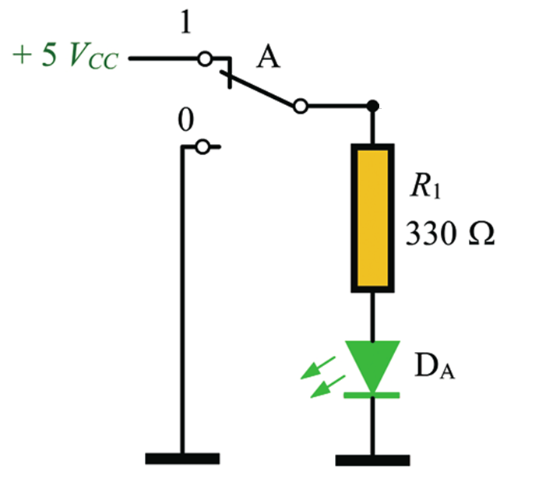
Figura 15. Esquemático del circuito a implementar.
- Configure el circuito de la figura 16 y tenga cuidado con las patillas de conexión del led, después configure el software, en la opción Static I/O y cambie el tipo de switch y pruebe que el led enciende, esto se puede apreciar en la figura 17.

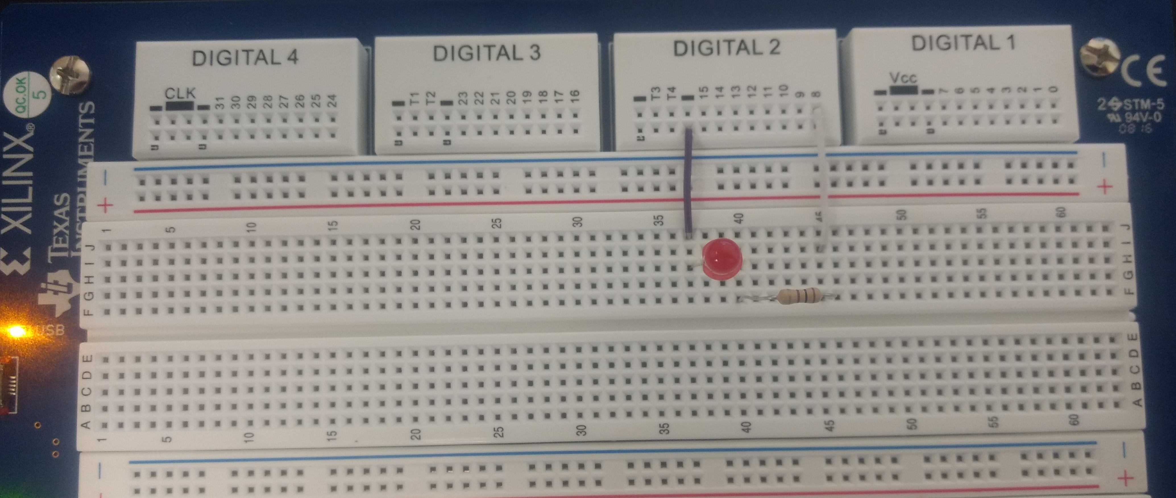

Figura 15. Implementación del circuito en la EE Board.

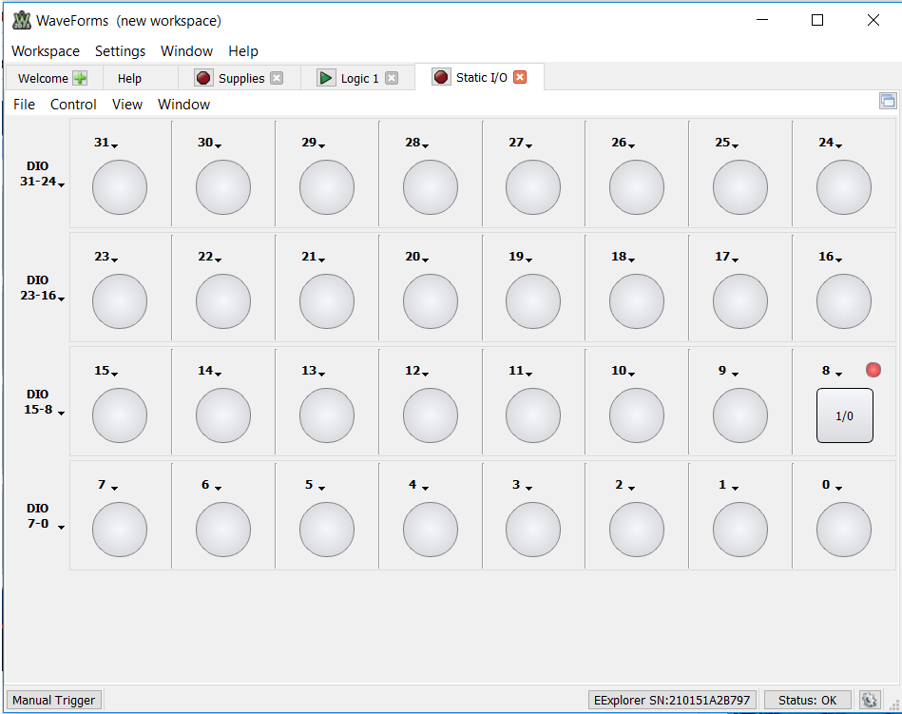

Figura 16. Configuracion del switch en el software Waveform.

